3

Глагол “to be”
Вставьте am, is, are. Предложения переведите.
3

Глагол “to be”
3

Глагол “to be”
3

Глагол “to be”
3

Глагол “to be”
“My Family”

Эконом и Бух учет 2 курс

Предмет: английский язык

Преподаватель: Аташева З.М.

Тема Образование времен в английском языке

В каждом из трех времен (Present, Past и Future) есть еще по четыре подгруппы:
· Simple
· Continuous
· Perfect
· Perfect Continuous
Отсюда и возникает 12 времен. Главные вопросы по временам английского языка обычно возникают, когда обучающийся переходит от группы Simple к более сложным Continuous или Perfect. Русскому человеку непросто понять, зачем еще нужны продолженные и совершенные формы, и почему одну и ту же фразу, вроде «Я работал», можно сказать и как «I worked», и «I have worked».
Употребление времен в английском языке: таблица с примерами
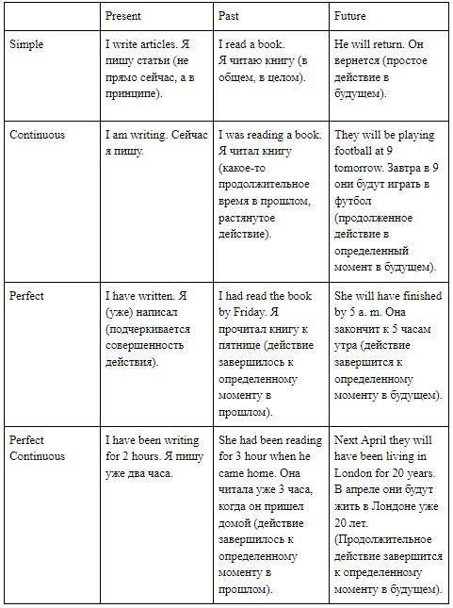

Вопросы по временам английского языка исчезнут сами собой, если вы освоите главные правила построения временных форм и научитесь автоматически определять, к какой группе можно отнести ту или иную ситуацию. Если говорить коротко, то времена группы Simple используются для обозначения единичных действий. Группа Continuous объединяет действия, растянутые во времени. Perfect характеризует процессы, завершенные к какому-то моменту в прошлом, настоящем или будущем. Самыми сложными и мало употребляемым из всех времен в английском языке считаются времена группы Perfect Continuous. Совершенное длительное время также характеризует действия, законченные к определенному моменту, однако эти действия являются растянутыми во времени.

Как образуются времена группы Simple?
Времена группы Simple придется освоить даже тем, кому нужно научиться лишь самому простому разговорному английскому. Без знания форм простого глагола to be вы просто не сможете рассказать элементарной информации о себе. Временная группа Simple используется для общей характеристики действия, не акцентируя внимания на его длительности или завершенности.
Образование времен в английском языке. Таблица для группы Simple:
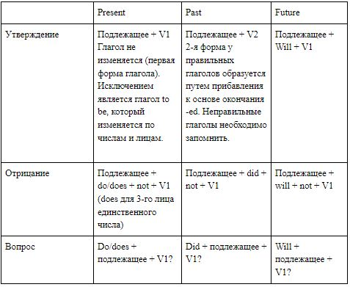

Present Simple, или Простое настоящее время в английском языке
Времена презент в английском языке используются для характеристики действий, происходящих в настоящем времени. К Present Simple мы обращаемся в тех ситуациях, когда хотим сообщить какую-то общую информацию о человеке (рассказать о его принадлежности к какому-то классу, профессии и т. п.). Например, «I am a student» (я студент). Также настоящее простое время необходимо для того, чтобы сообщить о действии, которое повторяется систематически. Например, «He cooks» (он готовит). В данном примере имеется в виду, что он в принципе умеет готовить еду, делает это постоянно, а не в какой-то конкретный отрезок времени. Также презент симпл в используются для:
· Описания природных явлений и фактов (The Earth goes around the Sun —Земля вращается вокруг Солнца);
· Спортивных комментариев (Messi scores a goal — Месси забивает гол);
· Расписаний транспорта, трансляций, киносеансов и т. п. (The train from Moscow arrives at 6:05 p.m. — Поезд из Москвы прибывает в 18:05);
· Внутреннего состояния, чувств (Do you want to go away? — Ты хочешь уйти?).
Распознать Present Simple в речи можно и по словам-маркерам, которые определяют частотность действия:
· always (всегда);
· usually (обычно);
· never (никогда);
· sometimes (иногда);
· rarely (нечасто);
· seldom (редко);
· regularly (регулярно);
· every day (каждый день);
· often (часто).

Задание берем с раздела контрольные вопросы, обязательно укажите Ф.И. курс и вариант, ответы высылайте на почту zayka.atasheva@mail.ru

По всем вопросам обращаться по номеру 89894447969

Эконом и Бух учет 2 курс

Предмет: английский язык

Преподаватель: Аташева З.М.

Тема Past Simple (Простое прошедшее)
Past Simple употребляется для описания того, что ПРОИЗОШЛО в прошлом некоторое время назад (ago), на прошлой неделе/месяце и т.п. (last week / month), вчера (yesterday), позавчера (the day before yesterday), в 1980 году (in 1980).
Для начала следует пояснить, что все глаголы делятся на 2 группы: правильные глаголы и неправильные глаголы. ПРАВИЛЬНЫЕ глаголы образуются ПО ПРАВИЛУ: мы добавляем окончание –ed. НЕПРАВИЛЬНЫЕ глаголы нужно запомнить (в конце каждого учебника всегда есть список неправильных глаголов, которые нужно знать наизусть)!
Для образования утвердительных форм Past Simple ПРАВИЛЬНЫХ ГЛАГОЛОВ к смысловому глаголу (глаголу, обозначающему действие) добавляется окончание –ed. В третьем лице единственного числа (со словами he,she,it) ничего не меняется. (I played. I worked. He worked. She played.)
1. Если глагол оканчивается на немую –e, нужно опустить немую –e и добавить окончание –ed. (I like. – I liked. I dine. – I dined. I love. – I loved.)
2. Если перед конечной согласной стоит гласный звук, который выражен одной буквой и стоит по ударением (такой конечный слог чаще всего короткий), то конечная согласная удваивается и добавляется окончание –ed: (stop - stopped, plan – planned);
3. Если глагол оканчивается на согласную + y, то –у меняется на –i и добавляется окончание –ed. (I try. – He tried.)
4. Если глагол оканчивается на гласную + у, но ничего менять не нужно, только добавить окончание –ed . (I play. – He played.)
Чтобы переделать утвердительное предложение в отрицательное или задать общий вопрос к предложению, необходимо воспользоваться вспомогательным глаголом did, который не изменяется для 3 лица ед. ч.

I played in the park. -> Did I play in the park? -> I didn’t play in the park.
He jumped high. -> Did he jump high? -> He didn’t jump high.
Remember! Запомни!
Когда мы используем вспомогательный глагол did для построения отрицательных и вопросительных предложений, прошедшее время самого глагола «обнуляется»:
I played in the park. -> Did I play in the park? -> I didn’t play in the park.

Утверждение  I liked tea.  You liked tea.  He liked tea.  She liked tea.  It liked tea.  We liked tea.  You liked tea.  They liked tea. | Отрицание  I didn’t like tea.  You didn’t like tea.  He didn’t like tea.  She didn’t like tea.  It didn’t like tea.  We didn’t like tea.  You didn’t like tea.  They didn’t like tea. | Общий вопрос  Did I like tea?  Did you like tea?  Did he like tea?  Did she like tea?  Did it like tea?  Did we like tea?  Did you like tea?  Did they like tea? | Краткий ответ  Yes, I did. / No, I didn’t  Yes, you did. / No, you didn’t.  Yes, he did. / No, he didn’t  Yes, she did. / No, she didn’t.  Yes, it did. / No, it didn’t.  Yes, we did. / No, we didn’t.  Yes, you did. / No, you didn’t.  Yes, they did. / No, theydidn’t.

Произношение окончания –ed:

Prepositions
To be
To have
I
Was (был)/ wasn’t
Had (имел)/ didn’t have
You (ты, вы)
Were (были)/ weren’t
Had/ didn’t have
He, she, it
Was/ wasn’t
Had/ didn’t have
We
were/ weren’t
Had/ didn’t have
They
were/ weren’t
Had / didn’t have

1

Задание берем с раздела контрольные вопросы, обязательно укажите Ф.И. курс и вариант, ответы высылайте на почту zayka.atasheva@mail.ru

По всем вопросам обращаться по номеру 89894447969

Эконом и Бух учет 2 курс

Предмет: английский язык

Преподаватель: Аташева З.М.

Тема Future Simple Tense простое будущее время
Мы используем Future Simple, чтобы высказать предположения о будущем или о событиях, которые точно произойдут и на которые мы не можем повлиять. А также, для обещаний, угроз, предупреждений и предостережений.
Есть много способов выразить свои будущие действия в английском языке, и Future Simple — один из самых простых и распространенных способов сделать это. Хотя это время не так просто, как кажется на первый взгляд.

Как образуется Future Simple?
Future Simple образуется при помощи одного вспомогательного глагола will. Он употребляется со всеми числами и лицами. Не важно, говорим мы о 1-м лице единственного числа (I), о 3-м лице единственного числа (She / He / It) или же обо всех лицах множественного числа (We / You / They) — во всех случаях употребляем вспомогательный глагол will.
ВАЖНО: Иногда в британском английском с подлежащими I и We употербляется глагол shall.
Несмотря на то, что сегодня в обычной речи такую конструкцию используют крайне редко — следует помнить, что трансформации глагола will в shall во времени Future Simple можно встретить в тексте. Особенно, в художественной литературе.
I shall go for a walk — Я пойду на прогулку
Глагол shall может использоваться в вопросительной конструкции, чтобы выразить намерение и предложение что-то сделать.
Shall we dance? — Может, потанцуем?
Shall we eat this lunch? — Мы будем есть этот обед?

Утверждение
Для того, чтобы составить утвердительное предложение в Future Simple — нужно добавить глагол will (shall) после подлежащего, но перед смысловым глаголом без частицы to.
I / She / He / It / We / You / They + will (shall) + V
I will read an interesting book — Я буду читать интересную книгу
You will buy a new dress — Ты купишь новое платье
He will play tennis — Он будет играть в теннис
We will dream of better days — Мы будем мечтать о лучших деньках

Сокращение
Will / Shall = ‘ll
He’ll drive this road — Он поедет по этой дороге
We’ll do this better — Мы сделаем это лучше

Отрицание
Отрицательная конструкция времени Future Simple образуется при помощи добавления частицы not после вспомогательного глагола will (shall).
I / She / He / It / We / You / They + will not (shall not) + V
I will not take your bag — Я не буду брать твою сумку
We will not find the hotel tomorrow — Мы не найдем отель завтра
My friend will not play guitar with us — Мой друг не будет играть с нами на гитаре
They will not present the project this Friday — Они не представят проект в эту пятницу

Сокращение
Will not = won’t
Shall not = shan’t (используется редко)
I shan’t go for a walk today — Я не пойду гулять сегодня
He won’t clean his room till Sunday — Он не будет убирать свою комнату до воскресенья

Вопрос
В вопросительной конструкции вспомогательный глагол will (shall) переносится в начало предложения, а за ним следует подлежащее и смысловой глагол без частицы to.
Will (Shall) + I / She / He / It / We / You / They + V
Shall I make the reservation? — Я оформлю бронирование?
Will you buy that blue car? — Ты купишь ту синюю машину?
Will she call me back? — Она перезвонит мне?
Will they win this match? — Они выиграют этот матч?
Для запроса более подробной информации используют вопросительные слова — question words (QW). Например, how long (как долго), what (что), where (где) и другие. Тогда конструкция приобретает следующую форму:
QW + will (shall) + I / She / He / It / We / You / They + V
Where will I go next weekend? — Куда я пойду на следующие выходные?
When will we buy this house? — Когда мы купим этот дом?
How long will she keep your stuff? — Как долго она будет хранить твои вещи?
What will my sister buy for me? — Что моя сестра купит для меня?
Также, часто можно встретить в речи вопросительно-отрицательные предложения, которые начинаются с won’t. В русском языке мы бы начали этот вопрос со слов «разве» или «неужели».
Won’t she give you a hand? — Неужели она тебе не поможет?
Won’t you go to the bar with me? — Разве ты не пойдешь со мной в бар?

Глагол to be в Future Simple
Особый глагол to be (am / is / are) в простом будущем времени приобретает форму will be. В вопросах подлежащее как бы «разбивает собой» эту форму:
Will your boss be at the office tomorrow? — Твой босс завтра будет в офисе?
Will our team be the champions next season? — Наша команда будет чемпионом в следующем сезоне?

Когда используется Future Simple?
Рассмотрим основные случаи с примерами, когда в предложении будет употребляться простое будущее время:

Общее будущее
Когда мы говорим о единичных или повторяющихся действиях в будущем — мы можем использовать Future Simple.
I will swim every weekend next summer — Следующим летом я буду плавать каждые выходные
They will go to the concert and listen to good music next Friday — Они пойдут на концерт и будут слушать хорошую музыку в следующую пятницу

Предположения о будущем
В этом случае Future Simple часто употребляется с глаголами Present Simple. Например: think (думать), be sure (быть уверенным), believe (верить) и другими. Также, в предложениях часто используются наречия certainly (безусловно), perhaps (вероятно), probably (возможно) и другие.
Probably I will find a better way to resolve this issue — Вероятно, я найду лучший способ решить эту проблему
I think she will get this job in the marketing department — Я думаю, что она получит эту работу в отделе маркетинга

Надежда, обещания и опасения
Когда мы хотим выразить свое отношение к будущему, то мы используем Future Simple, особенно с такими словами как hope (надеяться), afraid (бояться), promise (обещать), swear (клясться) и другими.
I promise we will go to Iceland next autumn — Я обещаю, мы поедем в Исландию следующей осенью
We hope she will be okay — Мы надеемся, она будет в порядке

Прогнозы на будущее
Часто время Future Simple используется в случае описания каких-то событий в будущем, на которые мы никак не можем повлиять. Например, на погоду и естественные явления или неизбежные действия других людей.
Heavy rain will be tomorrow — Завтра будет сильный дождь
Anyway he will go away next morning — В любом случае он уедет завтра утром

Спонтанные решения
Когда мы хотим подчеркнуть спонтанность какого-то решения или особый эмоциональный момент, внезапный порыв — мы также используем время Future Simple.
I will buy this pair of shoes — Я куплю эти туфли (решение принято спонтанно в магазине и не было запланировано)
We will eat all the ice-cream in the fridge — Мы съедим все мороженное, что есть в холодильнике (сиюминутный порыв)

Маркеры времени Future Simple
Употребление времени Future Simple тесно связано с вопросом «Когда это будет?». В случаях, когда можно указать приблизительное, неточное время. Узнать Future Simple можно по таким словам, как:
- soon (скоро)
- later (позже)
- as soon as (как только)
- tomorrow (завтра)
- tonight (вечером)
- next week (на следующей неделе)
- next year (на будущий год)
- in a month (через месяц)
- in three days (через три дня)
- in 2020 (в 2020 году)
ВАЖНО: если известен точный промежуток времени в будущем, когда будет происходить действие — используются конструкции Present Continuous или Future Continuous.

Примеры предложений Future Simple с переводом

Утвердительные:
I’ll call you back later — Я перезвоню тебе позже
Parents will lend you some money — Родители займут тебе немного денег
She will be twenty-one years old next year — В следующем году ей исполнится двадцать один год
Mary will cook delicious dinner tonight — Мэри будет готовить изысканный ужин сегодня вечером

Отрицательные:
I will not drink this bottle of wine — Я не буду пить эту бутылку вина
She won’t tell anyone — Она никому не расскажет
They won’t bring their own chairs — Они не принесут свои собственные стулья
This letter will not be sent — Это письмо не будет отправлено

Вопросительные:
Will your parents visit us this weekend? — Твои родители приедут к нам на эти выходные?
What will you choose? — Что ты выберешь?
Won’t you play football with me? — Разве ты не сыграешь со мной в футбол?
What will you drink tonight? — Что ты будешь пить сегодня вечером?

Эконом и Бух учет 2 курс

Предмет: английский язык

Преподаватель: Аташева З.М.

THE PRESENT CONTINUOUS TENSE -
НАСТОЯЩЕЕ ПРОДОЛЖЕННОЕ ВРЕМЯ

Present Continuous употребляется для выражения действия, которое происходит в данный момент, в момент речи.

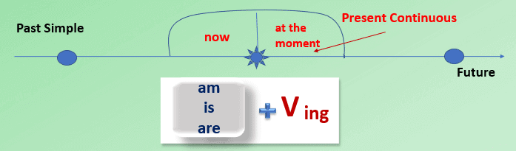
Утверждени  I am watching a video now .  / Я смотрю видео сейчас.  She is living with her friends this week .  / Она живет у своих друзей на этой неделе.  Your English is getting better .  / Твой английский улучшается. | Отрицание  I am not watching a video now .  / Я не смотрю видео сейчас.  Shi is not living with her friends this week .  / Она не живет у своих друзей на этой неделе.  Your English is not getting better .  / Твой английский не улучшается. | Вопрос  Am I watching a video now .  / Я смотрю видео сейчас?  Is shi living with her friends this week .  / Она живет у своих друзей на этой неделе?  Is your English getting better .  / Твой английский не улучшается?

Главное, что необходимо знать о Present Continuous – это то, что это время показывает длительность действия в настоящем. Длительность может проявляться по-разному: действие может продолжаться недолго, а может занимать большой промежуток времени. У Present Continuous есть несколько функций, поэтому это время занимает важное место в грамматике английского языка.

Формообразование

Present Continuous образуется при помощи вспомогательного глагола to be в одной из своих форм в Present Simple (am , is , аre ), которая выбирается в зависимости от лица и причастия настоящего времени (Present Participle ) смыслового глагола. Другими словами, просто добавляем к смысловому глаголу окончание - ing .
1. I am sleeping now . / Я сейчас сплю. / Я сплю сейчас. (Действие происходит в данный момент, сию минуту).
2. She is living with her friends this week . / Она живет у своих друзей на этой неделе. /Она есть живущая у своих друзей на этой неделе. (Всегда она живет в другом месте, но на этой неделе проживает у друзей).
3. The population of the world is rising . /Население мира растет. /Население мира есть растущее. (Т.е. население прогрессирует, растет, ситуация меняется).
Обратите внимание на то, что с местоимением I, мы употребляем форму глагола to be – am .
С местоимениями he , she , it – is и с местоимениями множественного числа - We , You , They – are . Давайте вспомним спряжение глагола to be .
I | am | working
He  She  It | is
We  You  They | are  re

1. Where is Ann ? - She is driving to work right now . / Где Анна? – Она едет на работу сейчас. / Она есть едущая на работу прямо сейчас.
2. Where are the students ? - They are writing their tests in the lab . / Где студенты? – Они сдают тесты в лаборатории. / Они есть пишущие их тесты в лаборатории.

Образование отрицательной формы

Отрицательная форма Present Continuous - образуется при помощи вспомогательного глагола to be в Present Simple (am , is , аre ), отрицательной частицы not , которая ставится между вспомогательным глаголом и причастием настоящего времени (Present Participle ) смыслового глагола.
I am not doing the dishes . / I’m not doing the dishes . / Я не мою посуду. (Имеется ввиду в момент речи)
Ann and Nick are not playing tennis now , they are having a rest . / Ann and Nick aren’t playing tennis now , they are not having a rest . / Анна и Ник не играют сейчас в теннис, они отдыхают / Анна и Ник есть не играющие в теннис сейчас, они есть отдыхающие.
Dave is not having his morning coffee at his office . / Dave isn’t having his morning coffee at his office . / Дейв не пьет свой утренний кофе в офисе. / Дейв есть не пьющий его утренний кофе в его офисе.

Образование вопросительной формы
При образовании вопросительной формы Present Continuous – необходимо вспомогательный глагол to be в форме Present Simple (am , is , are ) поставить перед подлежащим, а смысловой (основной) глагол с окончанием - ing – после подлежащего.
Am I doing the dishes / Я мою посуду?
Is she playing the piano ? / Она играет на пианино?

Задание берем с раздела контрольные вопросы, обязательно укажите Ф.И. курс и вариант, ответы высылайте на почту zayka.atasheva@mail.ru

По всем вопросам обращаться по номеру 89894447969

